.

*Організація*

*молодших*

*школярів  
«Барвінчата»*

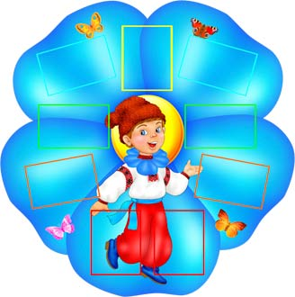

Для учнівмолодшихкласів у навчальномузакладі створено дитячуорганізацію «Барвінчата», якоюохоплено 131учень.

Дитяче об’єднання школярів « Барвінчата» є добровільною, самостійною громадською організацією учнів 1-4 класів. Об’єднання здійснює свою діяльність в межах Гвардійського НВК, керується Конституцією України, ЗУ «Про освіту», «Про загальну середню освіту», «Про охорону дитинства», Декларацією про права дитини, Статутом школи. Організація нараховує 5 загонів , координаторами яких є класні керівники 1-4 класів.

В об'єднанні є свої традиції, закони, символи, атрибути. Для всіх жителів країни Барвінкової існує єдиного зразка значок : зображенням Барвінка, а кожен первинний колектив має право на свої власні розрізнення: шеврони, емблеми, значки, прапорці. Протягом року кожен клас працює за певним напрямком.

Члени об'єднань виступають проти політизації, за партнерські відносини з усіма дитячими об'єднаннями, які керуються загальнолюдськими законами. Протягомосені та зимидітизнайомляться з основними законами життя, звичаями і традиціямиБарвінковоїкраїни. Весною — посвятав Барвінчата. Перед цимдітиповинніоволодітипевнимивміннями і звичками, заручитисязгодоюбатьків.

|  |  |  |  |  |
| --- | --- | --- | --- | --- |
| Назвадитячо-юнацького об’єднання | Клас | К-тьдітей | ПІП координатора, посада | Напрямок роботи у 2019 - 2020навч. році |
| **«Барвінчата»** | 1-А | 22 | Іванюк Н. В.  *Класний керівник* | ***Подорож у світ прекрасного*** |
| 1-Б | 23 | Пиріжок М. Г.  *класний керівник* | ***Подорож у світ прекрасного*** |
| 2-А | 22 | Семенова Н. І..  *Класний керівник* | ***Ми родом з України*** |
| 2-Б | 22 | Чернецька Л. М.  *класний керівник* | ***Ми родом з України*** |
| 3-А | 23 | Білик М. М.  *Класний керівник* | ***Рости розумним, працьовитим*** |
| 3-Б | 22 | Яцюк С.А.  *Класний керівник* | ***Рости розумним, працьовитим*** |
| 4 | 27 | Задорожна Г. Б.  *Класний керівник* | ***Скарбниця людської мудрості*** |

*С Т А Т У Т*

*дитячоїорганізації “Барвінчата”*

*Гвардійського НВК*

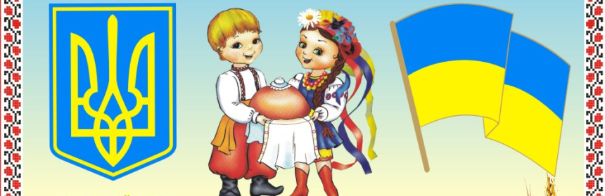

Дитяча організація «Барвінчата» утворена на добровільній основі, визначає своєю метою гармонійний всебічний розвиток особистості, згуртування учнівських колективів ,спрямовує свої зусилля на добрі й корисні справи, зусилля на розвиток творчих здібностей учнів і діє відповідно до вимог Декларації прав людини, Конвенції про права дитини, Конституції України.  
 У своїй діяльності дитяча організація «Барвінчата» керується основними моральними законами:  
- Єдності слова і діла;  
- Честі і совісті;  
- Дружби і товариськості;  
- Турботи і милосердя.

ОСНОВНІ  НАПРЯМКИ  ДІЯЛЬНОСТІ

ДИТЯЧОЇ  ОРГАНІЗАЦІЇ  “БАРВІНЧАТА”

***1. Основна мета “Барвінчат”*** – допомогти кожному члену організаціїрозкрити та затвердити себе, розвиватиздібностідітей та підлітків, спрямовувати на виконаннякорисних справ, необхідних для суспільства.

***2. Діяльність “Барвінчат” спрямована на вирішення таких завдань:***

-об`єднаннядітей, підлітків та дорослих з метою виробленняпрограм та видівдіяльності, спрямованих на виконаннядобрих і корисних справ;

-захист прав та інтересівчленіворганізації;

-виховання у дітейвіри в себе, в своїсили;

-пізнання та поліпшеннянавколишньогосередовища;

-збереження та примноженнятрадиційсвого народу;

-знайомство з історичнимминулимУкраїни;

-залученнядітей та підлітків до ведення здорового способу життя;

-виховання в дусіповаги до старших, піклування про молодших, своїхрідних, близьких, друзів;

-наданняшефськоїдопомогиінвалідам та людям похилоговіку.

***3. ДевізБарвінчат:***

 «Ми зовсімюні, нам треба жити,

край отчий любити,

добро боронити, і виростати,

щобу майбутнім

державінашій опорою стати»

***4. Гімн Барвінчат***

Крокуй, наша юністькрилата,  
Співай про Вкраїну свою,  
Несіть славу й честь, «Барвінчата»,  
Учнівському роду хвалу.

Приспів:

«Барвінчата» - соколята,  
серця юні і сповнені мрії,  
«Барвінчата» - соколята,  
майбуття і школярські надії.

2. У світі наук неосяжних  
Знання здобуваймо як слід,  
Шануймо і слухаймо старших,  
Родину і всіх вчителів.

Приспів:

СТРУКТУРА

ДИТЯЧОЇ  ОРГАНІЗАЦІЇ   “БАРВІНЧАТА”

1. Основною структурною ланкою є первиннийколектив – класнийзагін, якийстворюється за бажаннямдітей при наявності не меншетрьохчленів загону.

2. Члени класузаймаютьокремі посади та відповідають за певнінапрямироботиколективу.

3. Діяльність загону класуплануєтьсязгідно з загальним планом роботи «КраїниБарвінкової».

Дитячаорганізація   “Барвінчата”   заснована в школі у вересні 2011 року. На установчихзборахбувприйнятий    “Статут”, у  якомувідображені:

1.Загальні положення.

2.Мета, основнізавдання та формидіяльності.

3.Права та обов`язкичленів  організації.

4.Структура організації.

1. Не можназапізнюватися до школи.

2. Барвінчатазавждиприходятьохайними, життєрадісними, підготовленими до уроків.

3. Протягомусього дня вони повинні бути ввічливими, дисциплінованими, уважними.

4. Чіткодотримуватисярозпорядку дня.

5. Усіпересування по школіздійснюються не кваплячись і без зайвогогаласу.

6. Твійодяг повинен бути чистим, охайним та відповідатиучнівськимвимогам.

7. У столовійпам’ятай: хто як їсть, так і працює.

8. Завжди будь надійнимтоваришем.

9. Сумлінновиконуйсвоїобов’язки.

10. Ідучидодомупам’ятайте, щови – БАРВІНЧАТА.

ОБОВ'ЯЗКИ БАРВІНЧАТ:

- Виконуй вимоги Статуту Барвінчат.  
- Слідкуй за чистотою.  
- Добре поводити себе завжди і всюди.  
- Берегти майно школи.  
- Дбайливо ставитися до підручників.  
- Пам’ятайте головне: сумлінно працювати над своїм розвитком та оволодівати знаннями.  
- З повагою ставитися до вчителів, родичів, знайомих ,а також незнайомих людей.

ОСНОВНІ ЗАКОНИ БАРВІНЧАТ:

1. Закон доброти, честі, поваги і любові до рідних та близьких людей.  
2. Закон взаємодопомоги, взаєморозуміння.  
3. Повага до себе та оточуючих людей.  
4. ВивченняісторіїУкраїни.  
5. Розвитокздібностей, талантів.  
6. Спорт і здоров’я, навчання і труд – завждипоручіз нами ідуть.

Жителідитячогооб’єднання «КраїниБарвінкової» мають право:

- Брати участь у виборах та бути обраними до Ради об’єднання.  
- Вибиратиформи і методидіяльностіпід час проведеннятворчихзвітів.  
- Пропонуватицікавіідеї та висловлюватинезадоволеннящодоорганізаціїроботи в об’єднанні.

Жителі «КраїниБарвінкової» зобов’язані:

- Добросовісновиконувативсізавдання, щодаютьсяпід час діяльностіоб’єднання.  
- Жити за законами об’єднання.

Жителі «КраїниБарвінкової» не мають права:

- Пропускати уроки без поважних причин.  
- Обманювативчителів, батьків, товаришів.  
- Братичужіречі без дозволу.

Основною структурною ланкоюоб’єднання є первиннийколектив.  
Кожнийпервиннийколективмає свою назву,девіз, символ.  
У кожному колективіобирається командир групи, староста. Вони здійснюютьсамоврядування в класіпідпильнимкерівництвомкласногокерівника.  
Командир кожноїгрупи «КраїниБарвінкової» отримуєвідповідальнезавдання, доводить його до відомаусієїгрупи. Усі разом підкерівництвомкласногокерівникапрацюють над заданою проблемою, вибираючиспільнийкращий результат.

     «Подорожуючи» «КраїноюБарвінковою», дітистаютьучасникамирізноманітнихконкурсів, ігор, свят, набуваютьновихзнань і умінь, турбуються один про одного, допомагаютьвсім, хтоцьогопотребує.Дітизнайомляться з основними законами життя і працюють за такими напрямками:

***«Ми родом з України»*** (вивченнянародознавства).

Швидше, хлопче, повертайся,

Треба все барвінку знати,

Розпитай, почуй, дізнайся,

В дідуся, у мами й тата

Знайдеш тайну калинову

В скринікожноїродини:

Казку, пісню, чистумову,

Долю неньки – України.

***«Ростирозумним, працьовитим»*** (оточеннятурботою тих, хтоїїпотребує).

Гей, барвінки, любібратця,

Доситьпустощів і сміху,

Руки загартуєпраця,

розумзагартує книга.

***«Скарбницялюдськоїмудрості»*** (формуванняморальних норм і правил культурноїповедінки»).

Клянемосьввічливими бути.

 Лінощі, грубістьзовсім забути.

   Завжди «спасибі» говорити

   І з усімазавждидружити

***«Подорож у світ прекрасного»*** (розкриття та розвитоксвоїхталантів, здібностей).

Усміхнися, потисни руку,

Стань у коло барвінкове,

Хай лежить в дарунок другу,

Щирапісня, добре слово.

